**GUÍA DE LENGUAJE**

|  |  |  |
| --- | --- | --- |
| Nombre: | Curso: 4°A | Fecha: semana N° 22 |
|  | | |
| **Objetivo (s):** Leer independientemente y comprender textos no literarios (instructivo, cartas, relatos históricos, instrucciones, libros y artículos informativos, noticias, etc.) para ampliar su conocimiento del mundo y formarse una opinión: extrayendo información explícita e implícita OA 6 | | |
| **Contenidos:** textos no literarios | | |
| **Objetivo de la semana:** Comprender textos no literarios. Respondiendo por escrito preguntas explícita e implícita mediante guía de trabajo.  Complementando con video educativo y clases online. | | |
| **Habilidad:** comprender | | |

**¿Qué necesito saber?**

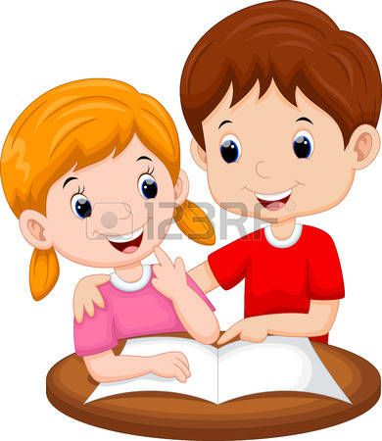

Para comenzar necesitas saber de qué se trata la habilidad de (comprender) y qué entendemos por (**textos no literarios)**

**Entonces:** Comprender es la capacidad de entender lo que se lee, tanto en referencia al significado de las palabras que forman un texto como con respecto a la comprensión global en un escrito.

**RECORDEMOS:**

**¿Qué es un texto No literario?**

​**Un texto no literario** es un texto cuyo propósito principal es transmitir información, con un lenguaje claro y objetivo de la vida real. A diferencia de los textos literarios, no tienen los mismos elementos narrativos y ficticios.

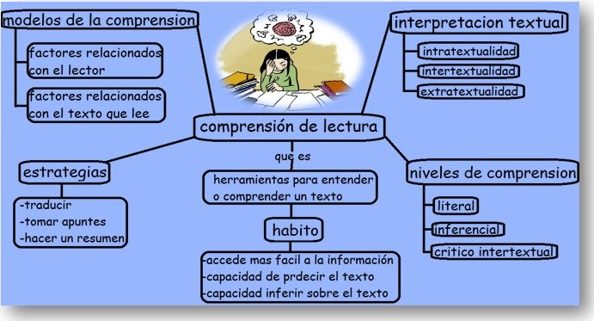Observa el siguiente mapa conceptual, te ayudará a saber comprender los textos que trabajarás a continuación…

**¡Ahora a trabajar!**

1. **Lee atentamente el siguiente texto y recuerda que, para extraer información explícita e implícita, debemos utilizar estrategias de comprensión lectora, para ello puedes subrayar leer más de una vez el texto**

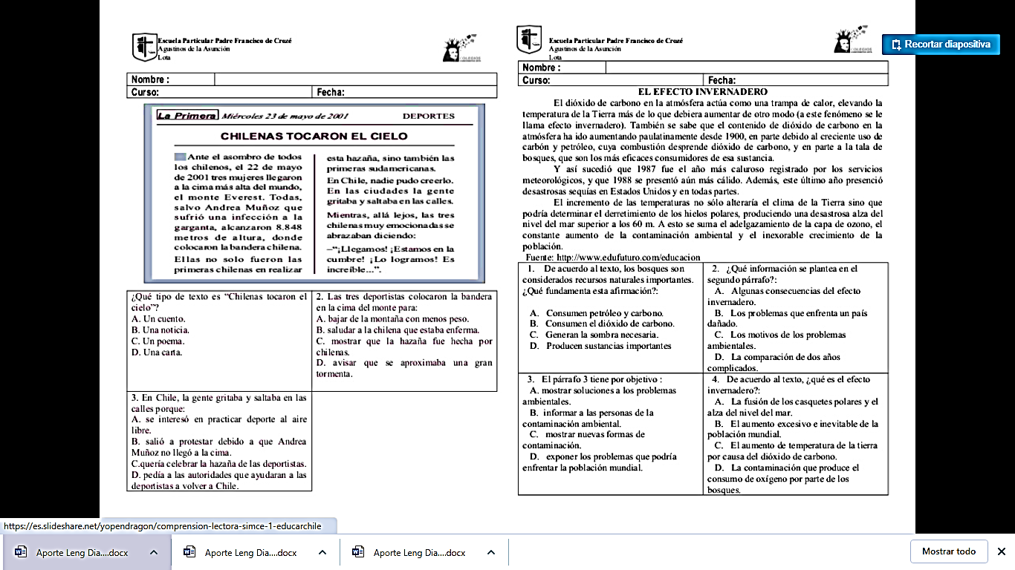

|  |  |
| --- | --- |
| 1. **¿Qué tipo de texto es chilenas tocaron el cielo?** 2. **Un cuento** 3. **Una noticia** 4. **Un poema** 5. **Una carta** | 1. **Las tres deportistas colocaron la bandera en la cima del monte para:** 2. **Bajar de la montaña con menos peso.** 3. **Saludar a la chilena que estaba enferma** 4. **Mostrar que la hazaña fue hecha por chilenas.** 5. **Avisar que se aproximaba una tormenta** |
| 1. **En chile, la gente gritaba y saltaba en las calles porque:** 2. **Se intereso en practicar deporte al aire libre.** 3. **Salió a protestar debido a que Andrea muñoz no llego a la cima.** 4. **Quería celebrar la hazaña de las deportistas.** 5. **Pedía a las autoridades que ayudaran a las deportistas a volver a chile.** | **4. ¿Cuál era el propósito del texto**  **a) Informar.**  **b) entretener.**  **c) Describir.**  **d) Enseñar.** |

1. Lee el siguiente texto.
2. Inventa un título para esta historia y escríbelo en la parte superior.
3. Vuelva a leer y responde las preguntas que se encuentran a continuación.

_______________________________ (Título)

Es un conjunto de astros de la galaxia Vía Láctea formado por el Sol, nueve planetas, veintisiete satélites, muchos asteroides y cometas que giran todos alrededor del Sol. Los planetas son: Mercurio, Venus, la Tierra, Marte, Júpiter, Saturno, Urano, Neptuno y Plutón.

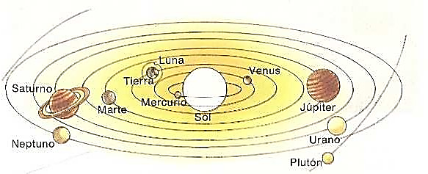

El Sol es la estrella central del Sistema Solar. Tiene luz propia y nos da luz y calor a la Tierra y a todos los demás astros del Sistema.

El Sol es la estrella fuente de toda vida en la Tierra. Sin el Sol no podríamos vivir. El Sol es mucho más grande la Tierra, tanto como 1.300.000, pero en realidad es una estrella pequeña.

Casi todas las estrellas más brillantes que vemos por la noche en el cielo son más grandes que el Sol, pero al encontrarse tan alejadas de nosotros se perciben como simples puntos brillantes

Las estrellas son los únicos cuerpos del Universo que emiten luz.

1) ¿Cómo se llama la estrella más cercana a nosotros?

________________________________________________________________________________________________________________________________________________________________

2) ¿Cómo se llama nuestra galaxia?

________________________________________________________________________________________________________________________________________________________________

3) Principalmente… ¿Qué nos da nuestra estrella?

________________________________________________________________________________________________________________________________________________________________

4) ¿Por qué las demás estrellas que son mucho más grandes que el sol, se ven más pequeñas?

________________________________________________________________________________________________________________________________________________________________

**Si fueras un viajero(a) del espacio y te pidieran hablar de nuestro planeta.**

¿Qué **OPINIÓN** darías, respecto a lo que estamos viviendo por la pandemia del COVID- 19?

________________________________________________________________________________________________________________________________________________________________________________________________________________________________________________

1. **lee el siguiente instructivo y responde las preguntas.**

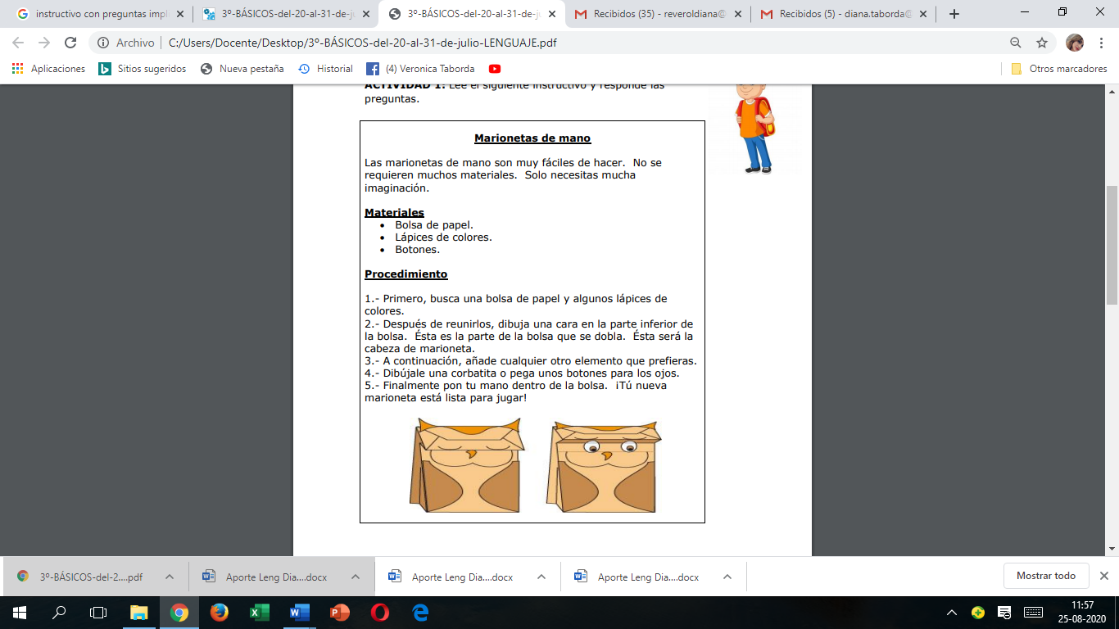

|  |  |
| --- | --- |
| 1. **- Según el texto, ¿para qué se usan los lápices de colores?** 2. Para pegarlos en la marioneta 3. Para usarlos como marioneta.   c) Para marcar las partes de la bolsa.  d) Para dibujar la cara de la marioneta. | 1. **Según el texto, ¿con qué se mueve la marioneta?**   a) Con tus manos.  b) Con diferentes botones.  c) Con muchos materiales.  d) Con los lápices de colores. |
| 1. **- ¿Qué se hace después de dibujar la cara de la marioneta?**   a) Agregar algún detalle.  b) Buscar una bolsa de papel.  c) Poner la mano adentro y jugar.  d) Ubicar la parte inferior de la bolsa | 1. **Una vez que recolectas los materiales, ¿qué debes hacer?**   a) Agregar algún elemento.  b) Pegar los ojos con botones.  c) Poner la mano adentro y jugar.  d) Ubicar la parte inferior de la bolsa. |
| 1. **¿Cuál es la función de la imagen del texto?** 2. Explicar un juego de marionetas. 3. Mostrar un ejemplo de marioneta. 4. Señalar los materiales que se deben usar. 5. Describir cómo se deben usar las bolsas | 1. **¿Cuál es el propósito de un instructivo?** 2. Dirigir las acciones del lector. 3. Dar un discurso. 4. Orientar a una dirección 5. Brindar una secuencia clara de indicaciones |

**1.- ¿Te gusta hacer actividades manuales como origamis? ¿Por qué?**

**________________________________________________________**

**________________________________________________________**

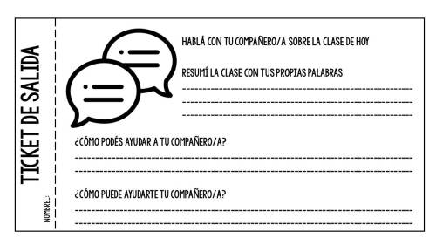

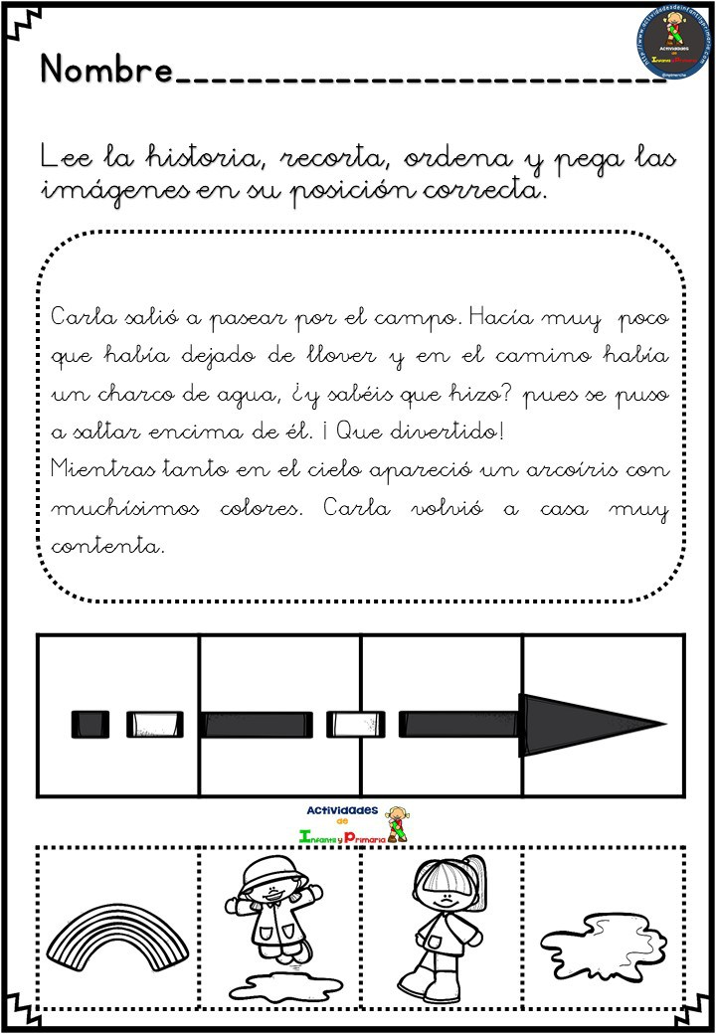**Lee el siguiente texto y responde las preguntas**

|  |  |
| --- | --- |
| 1. **¿Qué estación del año se deduce a partir de la lectura?**   **__________________________** | 1. **¿Dónde ocurre la historia de Carla?**   **___________________________** |
| 1. **¿Por qué aparecen los arcoíris?**   **__________________________** | 1. **¿Cómo se llama la protagonista de la historia?**   **___________________________** |
| **¿Por qué la niña volvió contenta a su casa?**  **____________________________________________________________________________________________________________________________________________** | |

